附件3
“中国扶贫网”河南馆电商消费扶贫操作指南

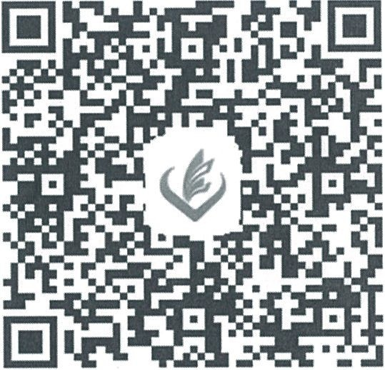

1.选择商品。选择需要购买的商品，点击“立即购买”；
2.付款。点击“添加收货地址”，填写并保存收货地址；点击“提交订单”；点击“微信支付”，输入支付密码，完成购买。

